教育部數位學習推動計畫
入校輔導前基本資料調查表
（學校填寫後給專任人力提供分區團隊及輔導專家）註：以下欄位若尚未實施則填寫"無"
縣市 |  |  | 校名
填表人姓名/  聯絡方式 |  |  | 欲安排輔導日期  （請填寫三個志願日期/時間）
欲參加人數 | 人 |  | 為本校第幾次入校輔導 | 次
學校類型 | □類型一、科技輔助自主學習  □類型二、5G智慧學習應用A  □類型二、5G智慧學習應用B(PBL)  (PBL課程主題：_______________________________________________ )
到校協助需求 | □科技輔助自主學習載具設備使用操作  □科技輔助自主學習平臺應用教學融入  □科技輔助自主學習教學融入課堂共備  □科技輔助自主學習教學實施觀課議課  □科技輔助自主學習特色課程規劃發展  □專題導向學習(PBL)課堂應用  □其他 __________________________________________
增能研習工作坊 | 是否已參加數位學習工作坊(一) □是 □否 已參加 人  是否已參加數位學習工作坊(二) □是 □否 已參加 人  是否已參加科技輔助自主學習工作坊 □是 □否 已參加 人
課程實施  ※可複選 | 主要領域 | □國文 □英語 □數學 □社會 □自然科學(國小)  □自然與生活科技(國中) □藝術 □科技 □健康與體育  □綜合 □其他_____________________
 | 跨領域 | □無 □有：_________跨_________
特色課程規劃 | 主題
科技/平臺應用  ※可複選 | □因材網+學習拍 □均一教育平台 □學習吧 □酷課雲  □Cool English □PaGamO □其他___________________
學生組成 | □原班級學生 □跨班同年級學生 □學習扶助 □數位學伴  □跨年級學生 年級到 年級共 位
數位平臺使用時間 | □部定課程領域學習時間 □彈性學習時間(校訂課程)  □課後輔導 □例假日 □寒暑假 □其他: ___________
執行節數 | □無 □有，使用數位學習平臺於課堂 節/週或 分鐘/週
 | □無 □有，運用科技輔助自主學習課堂 節/週
 | □無 □有，實施PBL課程課堂 節/週
課堂應用模式 | □無  □ 高引導式( )班：自學程度-低，互學/共學程度-中，教師導學程度-高  □ 高協作式( )班：自學程度-低，互學/共學程度高，教師導學程度中  □ 平衡式( )班：自學程度-中，互學/共學程度-中，教師導學程度-中  □ 高自學式( )班：自學程度-高，互學/共學程度-中，教師導學程度-低
設備環境建置程度 | 未建置 尚可 完善  ___________________________________________________________________  1 2 3 4 5  說明：
授課方式 | □共同備課分科教學 □共同備課協同教學  □各自備課分科教學 □各自備課協同教學
教師社群  運作模式 | □校內：已參加共 次 □跨校：已參加共 次 □無
有無固定聚會時間？ □有 □無
(校長已參加 次工作會議、教務主任已參加 次工作會議)

自評量表
1. 計畫重要內容瞭解度：
非常不瞭解 非常瞭解
_______________________________________________________________________________

1 2 3 4 5
2. 教師相關研習參與度：
非常低 非常高
_______________________________________________________________________________
1 2 3 4 5
3. 數位學習平臺熟悉度：
非常不熟悉 非常熟悉
_______________________________________________________________________________
1 2 3 4 5
4. 數位學習平臺導入程度：
非常低 非常高
_______________________________________________________________________________
1 2 3 4 5
5. 團隊信心：
非常低 非常高
_______________________________________________________________________________
1 2 3 4 5
預計實施(或已實施)學習成效評估類別 (請參考附件一)
□單元學習成效 □單元學後補救教學成效 □短期學習扶助教學成效
□短期學習成效 □長期學習扶助教學成效 □年度學習成效 □其他____________

輔導紀錄表
*如採用視訊會議以下事項煩請協助
1.註明本次因何故而採用視訊會議
2.簽到表上務必填入輔導專家，簽名欄位註明「視訊會議」
3.會議照片以與會老師及視訊畫面為佳

附件一、學習成效評估方式
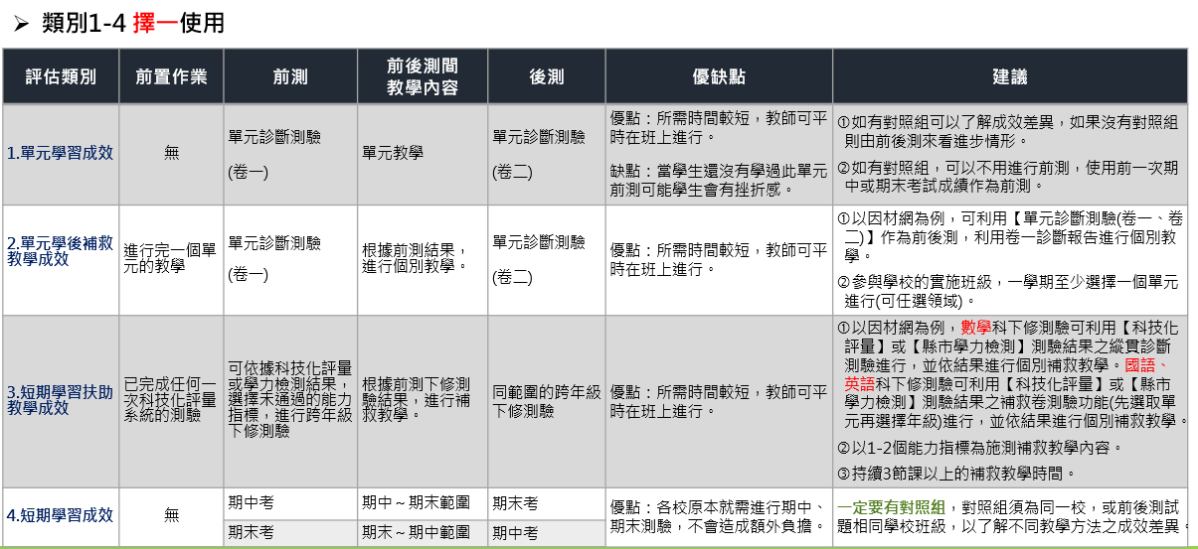
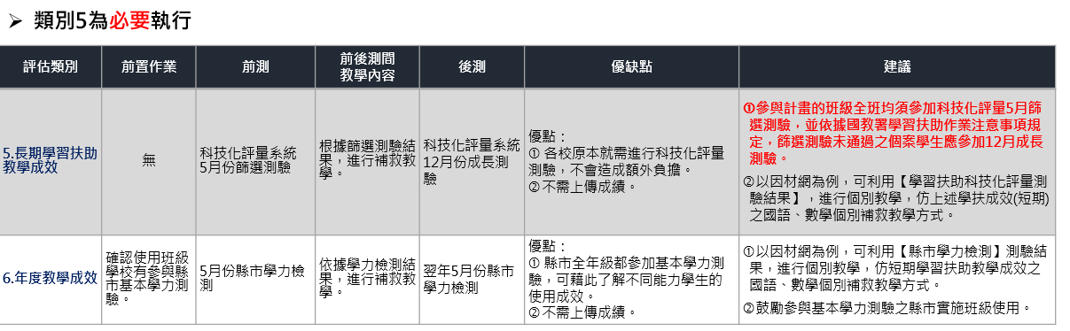

教育部數位學習推動計畫
入校輔導紀錄表
（學校填寫後連同簽到表掃描檔回傳給縣市專任人力）
縣市 |  | 校名
輔導專家 |  | 輔導日期/時間
填表人職稱/  姓名 |  | 填表人聯絡方式
實到人數 | 人 | 為本校第幾次入校輔導 | 次
學校類型 | □類型一、科技輔助自主學習  □類型二、5G智慧學習應用A  □類型二、5G智慧學習應用B(PBL)  (PBL課程主題：_______________________________________________ )
到校輔導需求
□科技輔助自主學習載具設備使用操作
□科技輔助自主學習平臺應用教學融入
□科技輔助自主學習教學融入課堂共備
□科技輔助自主學習教學實施觀課議課
□科技輔助自主學習特色課程規劃發展
□專題導向學習(PBL)課堂應用
□其他__________________________________________
輔導重點摘要
輔導專家寫

意見/心得回饋
學校承辦人寫

輔導剪影 (4-8張照片及下標說明) 學校提供
照片說明 | 照片說明
照片說明 | 照片說明
照片說明 | 照片說明
照片說明 | 照片說明

110年度國中小數位學習推動計畫
輔導專家學者入校輔導
簽到表/參與視訊人員名單
壹、 時間： 110年 月 日（星期 ） 午 時 分至 午 時 分
貳、 地點：
序號 | 服務單位 | 姓名 | 簽名
1
2
3
4
5
6
7
8
9
10

